الأستاذ: تبيب حكيم | السنة الدراسية: ‎2026/2027‎
التصحيح المفصل — السلسلة 3: تمارين متدرجة حول حركة الكواكب والأقمار الاصطناعية
المستوى: السنة الثالثة ثانوي (الشعب العلمية) | الوحدة: تطور جملة ميكانيكية

حل التمرين 1: قمر الاتصالات هوت بيرد
1- مداره دائري في مستوي خط الاستواء؛ يدور في نفس جهة دوران الأرض؛ دوره يساوي دور دوران الأرض حول نفسها.
2- القوة موجهة من $S$ نحو $O$ ، أي عكس $\vec{u}$ :
$${\vec{F}}_{T/S} = −G \frac{m M_{T}}{r^{2}} \vec{u}$$
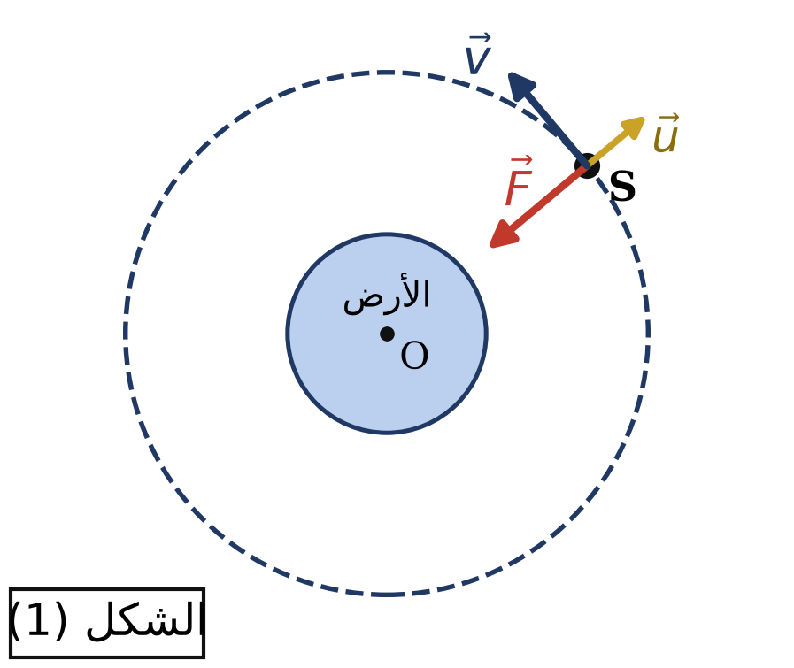
3- ${\vec{F}}_{T/S} = m \vec{a}$ ومنه:
$$\vec{a} = −\frac{G M_{T}}{r^{2}} \vec{u}$$
التسارع موجه نحو المركز فهو ناظمي، و $a_{T} = \frac{dv}{dt} = 0$ : السرعة ثابتة، و $r$ ثابت، إذن الحركة دائرية منتظمة.
4- عند السطح: $m g_{0} = G \frac{m M_{T}}{R_{T}^{2}}$ ومنه $G M_{T} = g_{0} R_{T}^{2}$ . ومن $a = \frac{v^{2}}{r} = \frac{G M_{T}}{r^{2}}$ نجد:
$$v^{2} = \frac{G M_{T}}{r} = \frac{g_{0} R_{T}^{2}}{r}$$
5- بتعويض $v = \frac{2π r}{T}$ : $\frac{4π^{2} r^{2}}{T^{2}} = \frac{g_{0} R_{T}^{2}}{r}$ ، ومنه:
$$\frac{T^{2}}{r^{3}} = \frac{4π^{2}}{g_{0} R_{T}^{2}}$$
النسبة ثابتة لا تتعلق بالقمر: هذا هو القانون الثالث لكبلر.
6- $r^{3} = \frac{g_{0} R_{T}^{2} T^{2}}{4π^{2}} = \frac{9,8 × (6,38 × 10^{6})^{2} × (86164)^{2}}{4π^{2}} = 7,50 × 10^{22} m^{3}$
$$r = 4,217 × 10^{7} m = 42170 km$$
$$h = r − R_{T} = 42170 − 6380 = 35790 km$$
$$v = \frac{2π r}{T} = \frac{2π × 4,217 × 10^{7}}{86164} = 3,08 × 10^{3} m· s^{−1}$$
حل التمرين 2: أقمار الإنترنت الفضائي
1- القوة موجهة نحو مركز الأرض:
$$F = G \frac{m M_{T}}{(R_{T} + h)^{2}}$$
2- $F = m a$ ومنه $a = \frac{G M_{T}}{(R_{T} + h)^{2}}$ . ومن $a = \frac{v^{2}}{R_{T} + h}$ نجد:
$$v^{2} = \frac{G M_{T}}{R_{T} + h}$$
3- $g_{0} = \frac{G M_{T}}{R_{T}^{2}}$ ، فنعوض $G M_{T} = g_{0} R_{T}^{2}$ : $R_{T} + h = \frac{g_{0} R_{T}^{2}}{v^{2}}$ ومنه:
$$h = g_{0} R_{T}^{2} × \frac{1}{v^{2}} − R_{T}$$
بالمطابقة: $A = g_{0} R_{T}^{2}$ و $B = −R_{T}$
4- نقرأ من البيان:
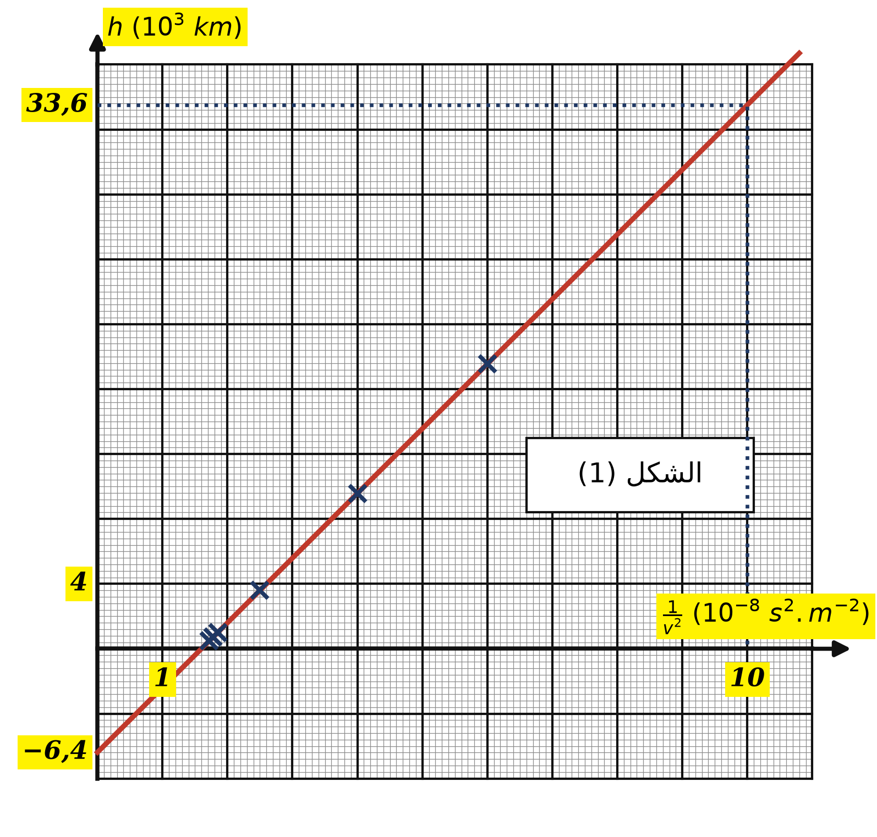
$B = −6,4 × 10^{3} km = −6,4 × 10^{6} m$ ، والميل:
$$A = \frac{(33,6 + 6,4) × 10^{6}}{10 × 10^{−8}} = 4,0 × 10^{14} m^{3}· s^{−2}$$
ومنه $R_{T} = 6400 km$ و:
$$g_{0} = \frac{A}{R_{T}^{2}} = \frac{4,0 × 10^{14}}{(6,4 × 10^{6})^{2}} = 9,8 m· s^{−2}$$
5- $R_{T} + h = 6950 km$ :
$$v = \sqrt{\frac{A}{R_{T} + h}} = \sqrt{\frac{4,0 × 10^{14}}{6,95 × 10^{6}}} = 7,59 × 10^{3} m· s^{−1}$$
$$T = \frac{2π × 6,95 × 10^{6}}{7,59 × 10^{3}} = 5,76 × 10^{3} s ≈ 96 min$$
$$n = \frac{86400}{5756} ≈ 15$$
أي نحو 15 دورة في اليوم.
6- $h = \frac{A}{v^{2}} + B = \frac{4,0 × 10^{14}}{(3,07 × 10^{3})^{2}} − 6,4 × 10^{6} = 3,60 × 10^{7} m$ أي نحو $36000 km$ . مع $r = 4,24 × 10^{7} m$ :
$$T = \frac{2π × 4,24 × 10^{7}}{3,07 × 10^{3}} = 8,69 × 10^{4} s ≈ 24 h$$
دوره يساوي دور دوران الأرض: هو قمر جيومستقر.
حل التمرين 3: من ألسات إلى ألكومسات
1- للقمر $GPS$ :
$$r^{3} = (2,656 × 10^{7})^{3} = 1,87 × 10^{22} m^{3}$$
$$T^{2} = (718 × 60)^{2} = 1,86 × 10^{9} s^{2}$$
وهما توافقان النقطة الموجودة على البيان.
2- $G \frac{m M_{T}}{r^{2}} = m \frac{v^{2}}{r}$ مع $v = \frac{2π r}{T}$ يعطي $\frac{4π^{2} r}{T^{2}} = \frac{G M_{T}}{r^{2}}$ ، ومنه:
$$T^{2} = \frac{4π^{2}}{G M_{T}} r^{3} = K r^{3}$$
3- نعم: البيان مستقيم يمر من المبدأ. ميله:
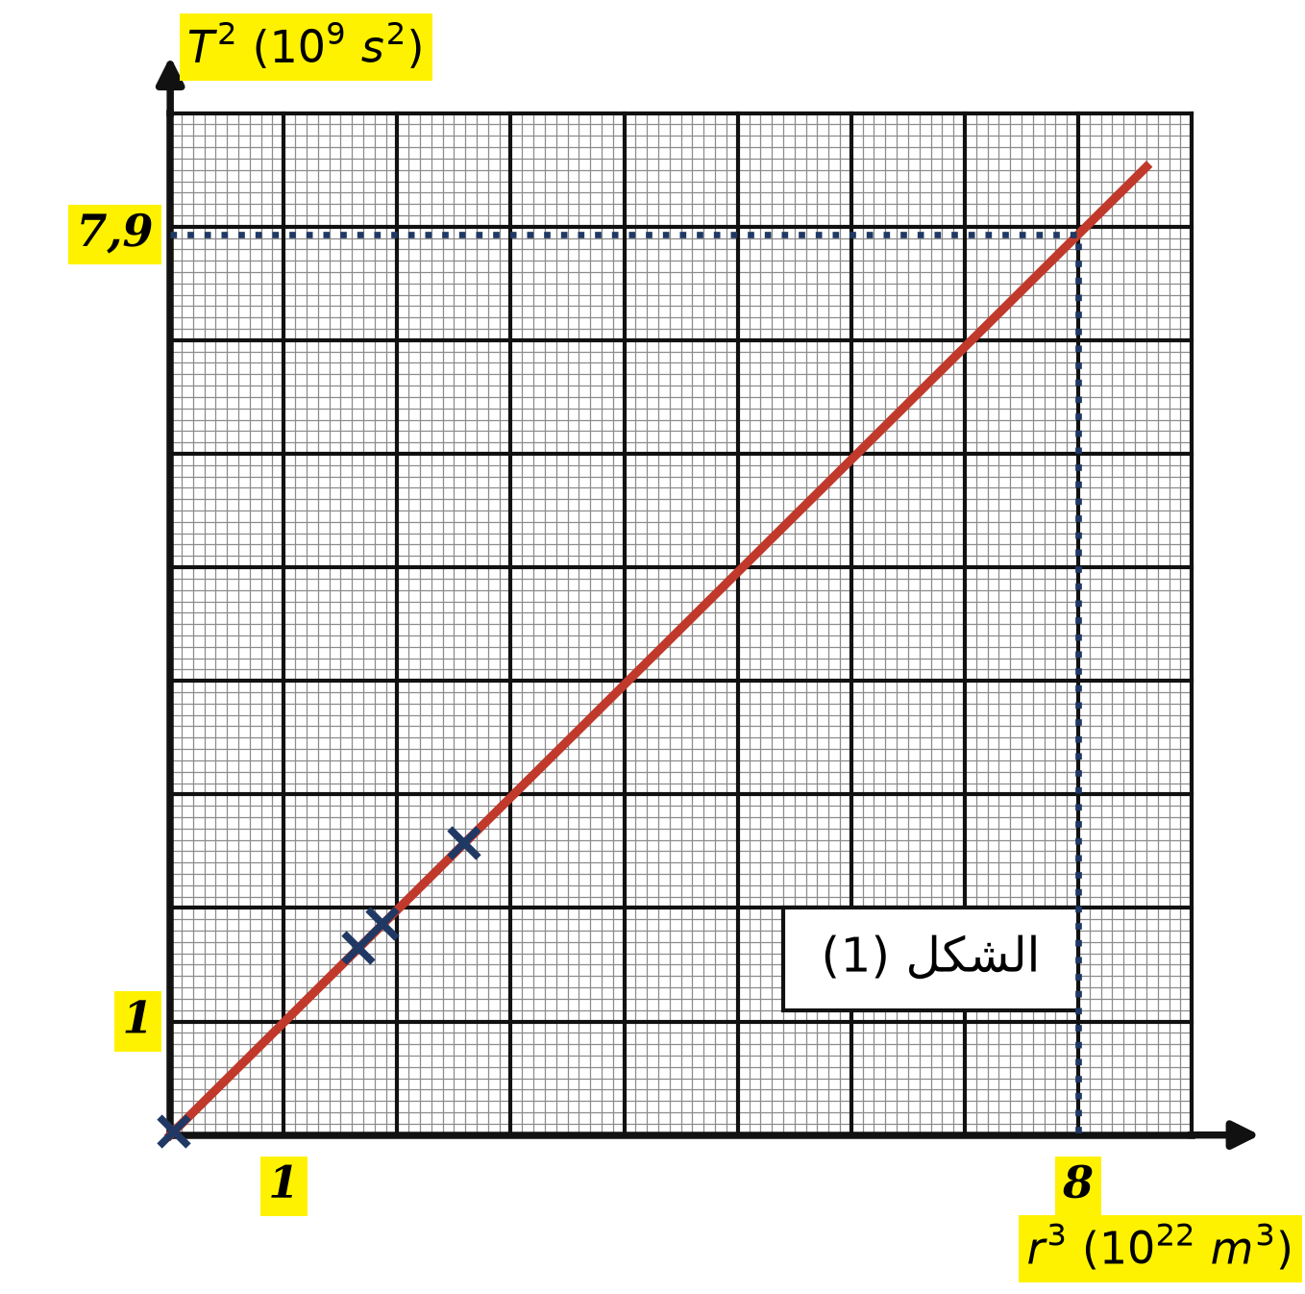
$$K = \frac{7,9 × 10^{9}}{8 × 10^{22}} = 9,9 × 10^{−14} s^{2}· m^{−3}$$
$$M_{T} = \frac{4π^{2}}{G K} = \frac{4π^{2}}{6,67 × 10^{−11} × 9,9 × 10^{−14}} = 5,98 × 10^{24} kg$$
4- $T = 1436 × 60 = 86160 s$ ومنه $T^{2} = 7,42 × 10^{9} s^{2}$ . نقرأ على البيان (أو نحسب) $r^{3} = 7,5 × 10^{22} m^{3}$ :
$$r = 4,22 × 10^{7} m = 42200 km$$
$$h = r − R_{T} = 42200 − 6380 ≈ 35800 km$$
دوره يساوي دور دوران الأرض، وهو قمر جيومستقر إذا كان مداره في مستوي خط الاستواء وفي جهة دوران الأرض.
5- $v = \sqrt{\frac{G M_{T}}{r}}$ تنقص كلما زاد $r$ ، إذن ألسات $2B$ أسرع لأن مداره أقل ارتفاعا. نتحقق:
$$v_{2B} = \frac{2π × 7,05 × 10^{6}}{98,2 × 60} = 7,52 × 10^{3} m· s^{−1}$$
$$v_{1B} = \frac{2π × 7,08 × 10^{6}}{98,8 × 60} = 7,50 × 10^{3} m· s^{−1}$$
حل التمرين 4: كوكب حول نجم آخر
1- مرجع مبدؤه مركز النجم ومحاوره موجهة نحو ثلاثة نجوم بعيدة نعتبرها ثابتة، ونعتبره عطاليا.
2- $G \frac{m M^{*}}{r^{2}} = m \frac{4π^{2} r}{T^{2}}$ ومنه، مع $T = 4,231 × 86400 = 3,656 × 10^{5} s$ :
$$M^{*} = \frac{4π^{2} r^{3}}{G T^{2}} = \frac{4π^{2} × (7,88 × 10^{9})^{3}}{6,67 × 10^{−11} × (3,656 × 10^{5})^{2}} = 2,17 × 10^{30} kg$$
$$\frac{M^{*}}{M_{S}} = \frac{2,17 × 10^{30}}{1,99 × 10^{30}} ≈ 1,09$$
فالنجم شبيه بالشمس فعلا.
3- $v = \frac{2π r}{T} = \frac{2π × 7,88 × 10^{9}}{3,656 × 10^{5}} = 1,35 × 10^{5} m· s^{−1}$
4- $a = \frac{v^{2}}{r} = \frac{(1,354 × 10^{5})^{2}}{7,88 × 10^{9}} = 2,33 m· s^{−2}$
$$a = \frac{G M^{*}}{r^{2}} = \frac{6,67 × 10^{−11} × 2,17 × 10^{30}}{(7,88 × 10^{9})^{2}} = 2,33 m· s^{−2}$$
القيمتان متساويتان.
5- $F = m a = 8,9 × 10^{26} × 2,33 = 2,07 × 10^{27} N$
6- نفس $r$ ، و $T^{2}$ يتناسب عكسا مع كتلة الجسم المركزي:
$$T_{1} = T \sqrt{\frac{M^{*}}{M_{S}}} = 4,231 × \sqrt{1,09} = 4,42 j$$
حل التمرين 5: مذنب هالي
1- تتحرك الأجسام حول الشمس في مدارات إهليلجية تشغل الشمس أحد محرقيها. المحور الكبير هو القطعة $PA$ ، والشمس عليه قرب $P$
2- نقارن بالأرض: $\frac{T^{2}}{a^{3}} = \frac{T_{T}^{2}}{a_{T}^{3}} = 1$ بالوحدتين $an$ و $ua$ :
$$a^{3} = (75,3)^{2} = 5670$$
$$a = 17,8 ua$$
3- $PA = r_{P} + r_{A} = 2a$ ومنه:
$$r_{A} = 2a − r_{P} = 2 × 17,83 − 0,586 = 35,1 ua$$
وهو أكبر من $30,1 ua$ : يبتعد المذنب أكثر من مدار نبتون.
4- عند $P$ و $A$ شعاع السرعة عمودي على نصف القطر الحامل، والمساحة الممسوحة خلال $Δ t$ قصيرة هي $\frac{1}{2} r v Δ t$ . تساوي المساحتين يعطي $r_{P} v_{P} = r_{A} v_{A}$ :
$$v_{A} = \frac{r_{P} v_{P}}{r_{A}} = \frac{0,586 × 54,5}{35,1} = 0,91 km· s^{−1}$$
5- $v_{T} = \frac{2π a_{T}}{T_{T}} = \frac{2π × 1,496 × 10^{11}}{365,25 × 86400} = 2,98 × 10^{4} m· s^{−1}$
$$\frac{v_{P}}{v_{T}} = \frac{54,5}{29,8} ≈ 1,83$$
حسب قانون المساحات، يقطع المذنب الجزء القريب من الشمس بسرعة كبيرة جدا، ويقضي معظم دوره بطيئا وبعيدا عنها، ولذلك لا يُرى إلا مدة قصيرة قرب الحضيض.
6- $\frac{a_{P}}{a_{A}} = \frac{r_{A}^{2}}{r_{P}^{2}} = \frac{(35,1)^{2}}{(0,586)^{2}} ≈ 3,6 × 10^{3}$
7- $1986 + 75,3 ≈ 2061$ يعود المذنب إلى الحضيض في حدود سنة 2061.
حل التمرين 6: رحلة إلى المريخ
1- $a = \frac{r_{T} + r_{M}}{2} = \frac{1 + 1,524}{2} = 1,262 ua$ نقارن بالأرض حسب القانون الثالث لكبلر:
$$T_{t} = T_{T} \sqrt{\frac{a^{3}}{r_{T}^{3}}} = 365,25 × \sqrt{(1,262)^{3}} = 518 j$$
2- $Δ t = \frac{T_{t}}{2} = 259 j$ أي نحو 8 أشهر ونصف.
3- $v_{T} = \frac{2π r_{T}}{T_{T}} = \frac{2π × 1,496 × 10^{11}}{365,25 × 86400} = 29,8 km· s^{−1}$
$$v_{M} = \frac{2π r_{M}}{T_{M}} = \frac{2π × 1,524 × 1,496 × 10^{11}}{687 × 86400} = 24,1 km· s^{−1}$$
4- $r_{T} v_{P} = r_{M} v_{A}$ ومنه:
$$v_{A} = \frac{r_{T} v_{P}}{r_{M}} = \frac{1 × 32,7}{1,524} = 21,5 km· s^{−1}$$
5- $Δ v_{1} = v_{P} − v_{T} = 32,7 − 29,8 = 2,9 km· s^{−1}$
$$Δ v_{2} = v_{M} − v_{A} = 24,1 − 21,5 = 2,6 km· s^{−1}$$
6- $θ = 360° × \frac{Δ t}{T_{M}} = 360° × \frac{259}{687} = 135,7°$ يقطع المسبار $180°$ من $P$ إلى $A$ ، إذن:
$$α = 180° − θ = 180° − 135,7° = 44,3°$$
يجب أن يكون المريخ متقدما عن الأرض بهذه الزاوية لحظة الانطلاق (الموضع $M_{0}$):
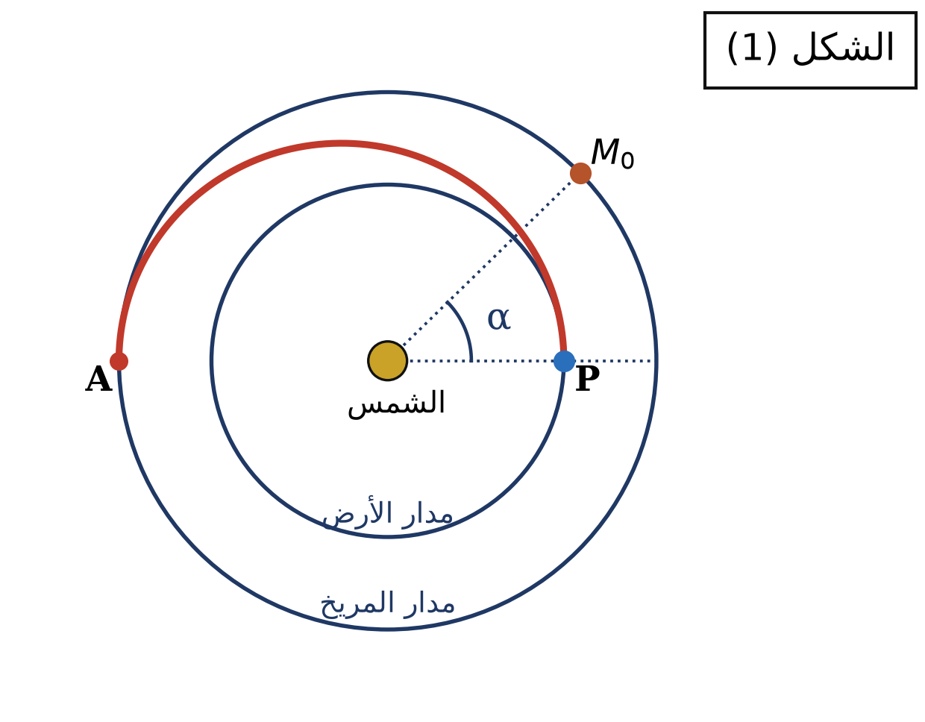
7- تتكرر الوضعية نفسها كلما زادت الزاوية بين الأرض والمريخ بمقدار $2π$ . السرعة الزاوية النسبية $ω_{T} − ω_{M}$ ، ومنه:
$$\frac{2π}{S} = \frac{2π}{T_{T}} − \frac{2π}{T_{M}} ⇒ \frac{1}{S} = \frac{1}{T_{T}} − \frac{1}{T_{M}}$$
عدديا:
$$\frac{1}{S} = \frac{1}{365,25} − \frac{1}{687} = 1,282 × 10^{−3} j^{−1}$$
$$S = 780 j$$
أي نحو سنتين وشهرين: لذلك تُطلق المهمات نحو المريخ مرة كل 26 شهرا تقريبا.
الأستاذ تبيب حكيم — www.tebibphysique.com

